TALLER SOLUCIÓN

1. A continuación, te mostraremos un pequeño fragmento de ADN realiza la transcripción y traducción del mismo.

SOLUCIÓN

|  |  |  |  |  |  |  |  |  |  |  |  |  |  |  |  |  |  |  |  |  |  |  |  |  |  |  |  |  |  |  |
| --- | --- | --- | --- | --- | --- | --- | --- | --- | --- | --- | --- | --- | --- | --- | --- | --- | --- | --- | --- | --- | --- | --- | --- | --- | --- | --- | --- | --- | --- | --- |
| T | A | C | C | G | T | A | G | T | G | G | G | C | T | G | A | C | C | A | A | T | C | G | G | T | T | T | A | C | T | ADN |
| A | U | G | G | C | A | U | C | A | C | C | C | G | A | C | U | G | G | U | U | A | G | C | C | A | A | A | U | G | A | ARNm |
| MET | | | ALA | | | SER | | | PRO | | | ASP | | | TRIP | | | LEU | | | ALA | | | LYS | | | STOP | | | Secuencia de AA. |

1. **Policías y ladrones**

Se ha cometido un crimen en la rúe del Percebe. En el lugar del crimen se han encontrado restos del posible asesino o asesina. Se extrae el ADN de los restos y se compara con los tres sospechosos. ¿Serías capaz de resolver el caso? ¿Cómo lo has hecho?

|  |  |  |  |  |  |  |  |  |  |  |  |  |  |  |  |  |  |  |  |  |  |  |  |  |
| --- | --- | --- | --- | --- | --- | --- | --- | --- | --- | --- | --- | --- | --- | --- | --- | --- | --- | --- | --- | --- | --- | --- | --- | --- |
| ADN asesino/a | A | C | C | G | G | C | A | T | T | A | C | G | T | A | G | C | A | A | A | C | G | G | G | C |
| ADN sospechoso/a 1 | T | C | G | C | G | A | T | C | A | T | C | G | A | T | T | T | C | C | A | A | G | A | C | T |
| ADN sospechoso/a 2 | T | G | G | C | C | G | T | A | A | T | G | C | A | T | C | G | T | T | T | G | C | C | C | G |
| ADN sospechoso/a 3 | T | G | G | C | A | A | A | T | T | T | G | C | T | T | T | A | A | G | G | G | C | C | C | A |

Lo importante es tener en cuenta la complementariedad de bases.

RESPUESTA: El asesino es el sospechoso/a 2 porque el ADN del asesino es el mismo que el del sospechoso es una secuencia complementaria solo que las bases nitrogenadas tenían el orden contrario .

1. **Proteínas polémicas**

Unos amigos han estado discutiendo sobre si es necesario el ADN para fabricar proteínas o basta con el ARN ¿Tu qué opinas?

RESPUESTA: el ARN necesita del Adn para copiar la información pero después de esto ya no es necesario.

1. Aº Del ADN al ARNm ¿Cómo se llama este proceso? ¿Dónde ocurre?

|  |  |  |  |  |  |  |  |  |  |  |  |  |  |  |  |  |  |  |  |  |  |  |  |  |  |  |  |  |  |  |  |  |  |
| --- | --- | --- | --- | --- | --- | --- | --- | --- | --- | --- | --- | --- | --- | --- | --- | --- | --- | --- | --- | --- | --- | --- | --- | --- | --- | --- | --- | --- | --- | --- | --- | --- | --- |
| AD  N | T | A | C | G | C | T | G | G | T | A | C | G | A | A | T | C | T | G | C | A | T | T | T | G | T | G | T | G | A | T | A | C | T |

RESPUESTA: El proceso se llama transcripción y ocurre en el núcleo del ADN

Bº Del ARNm a proteína ¿Cómo se llama este proceso? ¿Dónde ocurre?

RESPUESTA: este proceso de denomina traducción y ocurre en el citoplasmas donde están los ribosomas

Necesitarás el código genético

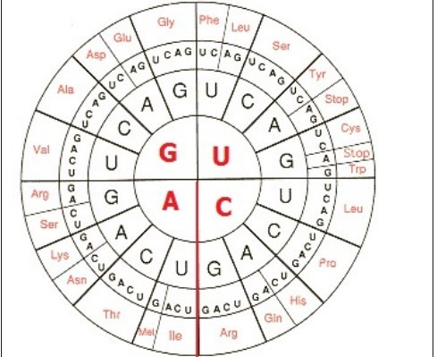

1. En la siguiente imagen se muestran diferentes procesos celulares relacionados con la expresión del ADN, pero se nos ha olvidado colocar los rótulos. Con letras hemos señalados los procesos y con números las moléculas implicadas. Nómbralos y define **A** y **B**. ¿cuál es la función de 5?

1: replicación del ADN 3: transferencia de ARN

2: ADN mensajero 5:ribosoma

A: el núcleo B: citoplasma

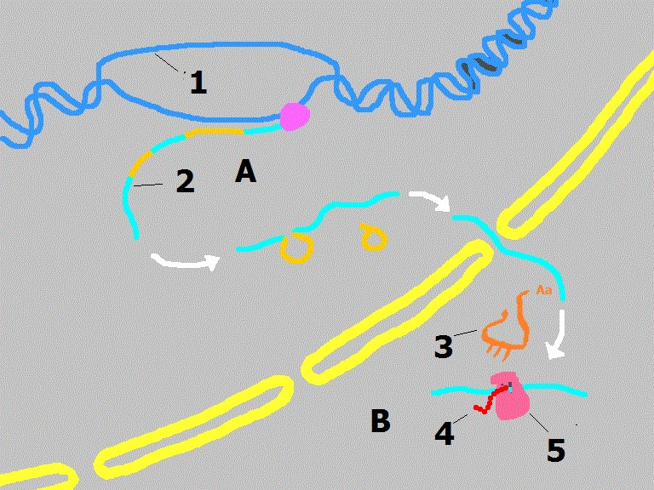

1. En el laboratorio hemos aislado el ADN de una bacteria que presenta un gen que fabrica la proteína Q32 que actúa como antibiótico. ¿Podremos utilizar el mismo código genético que en humanos para traducir la proteína? ¿Por qué?

RESPUESTA: si podremos utilizar el código genético por que este es universal

1. Al trabajar con la proteína Q32 hemos organizado un pequeño lío con las muestras y ya no sabemos cuál es de ADN o de ARN. Hemos decidido realizar una tabla con las diferencias entre estas dos moléculas, ¿nos ayudas a completarla?

|  |  |  |  |
| --- | --- | --- | --- |
|  | | ADN | ARN |
| Composición química | Azúcar | desoxirribosa | Ribosa |
| Bases nitrogenadas | Citosina-guanina  Adenina-timina | Citosina-guanina  Adenina-uracilo |
| Grupo fosfato | Ácido nucleico | ácido nucleico |
| Estructura | | doble cadena de nucleótido | Una cadena de nucleótido |
| Función | | síntesis de energía | Síntesis de proteina |

1. identifica los procesos que describe la imagen. Señala dónde tienen lugar y descríbelos brevemente.

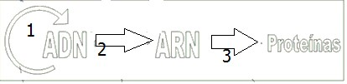

1.Replicacion

2.Trancripcion

3.Traduccion